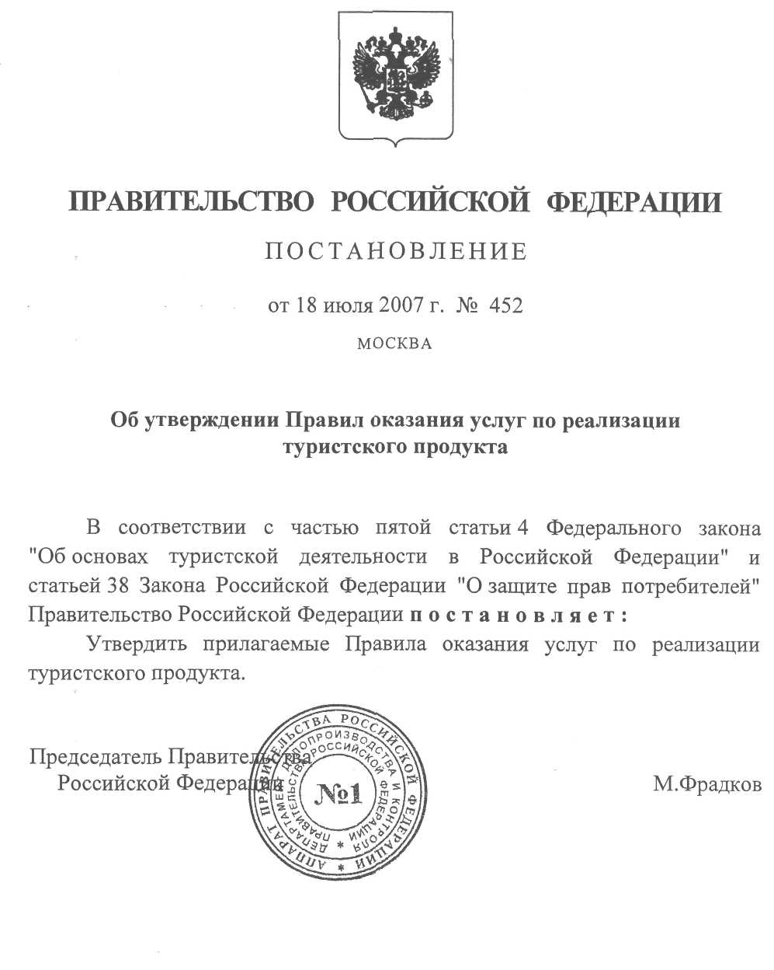

УТВЕРЖДЕНЫ
постановлением Правительства
Российской Федерации
от 18 июля 2007 г. № 452
ПРАВИЛА
оказания услуг по реализации туристского продукта
I. Общие положения
- Настоящие Правила определяют порядок оказания услуг по
реализации туристского продукта.
- Под потребителем понимаются заказчик туристского продукта,
имеющий намерение заказать или заказывающий и использующий
туристский продукт исключительно для личных, семейных и иных нужд,
не связанных с осуществлением предпринимательской деятельности.
Под исполнителем понимаются туроператор, который заключает с потребителем договор о реализации туристского продукта или от имени которого заключается этот договор, а также турагент, действующий на основании договора с сформировавшим туристский продукт туроператором и заключающий с потребителем договор о реализации туристского продукта от своего имени, но по поручению и за счет туроператора в соответствии с Федеральным законом "Об основах туристской деятельности Российской Федерации" и Гражданским кодексом Российской Федерации.
3. Понятия "турист", "туроператор", "турагент", "туристский
продукт", "заказчик туристского продукта", "реализация туристского
продукта", "туристская путевка" применяются в значении, установленном
Федеральным законом "Об основах туристской деятельности в Российской
Федерации".

2
II. Требования к организации деятельности исполнителя
4. Режим работы исполнителя устанавливается им самостоятельно.
Режим работы исполнителя доводится до сведения потребителей и
должен соответствовать установленному.
Исполнитель в случае временного приостановления деятельности обязан предоставить потребителю информацию о сроках временного приостановления деятельности.
5. Исполнитель - юридическое лицо обязан довести до сведения
потребителя фирменное наименование (наименование) своей организации,
место нахождения (почтовый адрес) и режим работы. Исполнитель
размещает указанную информацию на вывеске.
Исполнитель - индивидуальный предприниматель должен предоставить потребителю информацию о своей государственной регистрации и наименовании зарегистрировавшего его органа.
6. Исполнитель обязан иметь книгу отзывов и предложений, которая
предоставляется потребителю по требованию.
III. Информация об оказываемых услугах по реализации
туристского продукта
7. Исполнитель обязан своевременно предоставлять потребителю
необходимую и достоверную информацию о туристском продукте,
обеспечивающую возможность его правильного выбора.
Информация о туристском продукте в обязательном порядке должна содержать сведения:
о потребительских свойствах (качестве) туристского продукта -программе пребывания, маршруте и условиях путешествия, включая информацию о средствах размещения, об условиях проживания (месте нахождения средства размещения, его категории) и питания, услугах по перевозке потребителя в стране (месте) временного пребывания, о наличии экскурсовода (гида), гида-переводчика и инструктора-проводника, а также дополнительных услугах;
об общей цене туристского продукта в рублях, о правилах и условиях эффективного и безопасного использования туристского продукта;
о конкретном третьем лице, которое будет оказывать отдельные услуги, входящие в туристский продукт, если это имеет значение, исходя из характера туристского продукта;

3
о правилах въезда в страну (место) временного пребывания и выезда из страны (места) временного пребывания, включая сведения о необходимости наличия визы для въезда в страну и (или) выезда из страны временного пребывания;
об основных документах, необходимых для въезда в страну (место) временного пребывания и выезда из страны (места) временного пребывания;
об обычаях местного населения, о религиозных обрядах, святынях, памятниках природы, истории, культуры и других объектах туристского показа, находящихся под особой охраной, состоянии окружающей природной среды (в объеме, необходимом для совершения путешествия);
о порядке доступа к туристским ресурсам с учетом принятых в стране (месте) временного пребывания ограничительных мер (в объеме, необходимом для совершения путешествия);
об опасностях, с которыми потребитель может встретиться при совершении путешествия, о необходимости проходить профилактику в соответствии с международными медицинскими требованиями, если потребитель предполагает совершить путешествие в страну (место) временного пребывания, в которой он может подвергнуться повышенному риску инфекционных заболеваний;
о возможных рисках и их последствиях для жизни и здоровья потребителя в случае, если потребитель предполагает совершить путешествие, связанное с прохождением маршрутов, представляющих повышенную опасность для его жизни и здоровья (горная и труднопроходимая местность, спелеологические и водные объекты, занятие экстремальными видами туризма и спорта и другие);
о таможенных, пограничных, медицинских, санитарно-эпидемиологических и иных правилах (в объеме, необходимом для совершения путешествия);
о месте нахождения, почтовых адресах и номерах контактных телефонов органов государственной власти Российской Федерации, дипломатических представительств и консульских учреждений Российской Федерации, находящихся в стране (месте) временного пребывания, в которые потребитель может обратиться в случае возникновения в стране (месте) временного пребывания чрезвычайных ситуаций или иных обстоятельств, угрожающих безопасности его жизни и здоровья, а также в случаях возникновения опасности причинения вреда имуществу потребителя;

4
об адресе (месте пребывания) и номере контактного телефона в стране (месте) временного пребывания руководителя группы несовершеннолетних граждан в случае, если туристский продукт включает в себя организованный выезд группы несовершеннолетних граждан без сопровождения родителей, усыновителей, опекунов или попечителей;
о национальных и религиозных особенностях страны (места) временного пребывания;
об иных особенностях путешествия.
- Исполнитель обязан предоставить потребителю информацию о
внесении сведений о туроператоре, сформировавшем реализуемый
туристский продукт, в единый федеральный реестр туроператоров, а также
наличии у него действительного договора страхования гражданской
ответственности за неисполнение или ненадлежащее исполнение
обязательств по договору о реализации туристского продукта (далее -
договор страхования ответственности туроператора) либо банковской
гарантии исполнения обязательств по договору о реализации туристского
продукта (далее - банковская гарантия), предусмотренных Федеральным
законом "Об основах туристской деятельности в Российской Федерации"
(далее - финансовое обеспечение).
- Если исполнителем является турагент, то он обязан сообщить
потребителю наряду с информацией, указанной в пунктах 5, 7 и 8
настоящих Правил, сведения:
о полномочиях турагента совершать юридические и фактические действия по реализации туристского продукта;
о том, что лицом, оказывающим потребителю услуги по договору о реализации туристского продукта, является туроператор, а также о возможности потребителя в случае возникновения обстоятельств, указанных в статье 17⁴ Федерального закона "Об основах туристской деятельности в Российской Федерации", обратиться с письменным требованием о выплате страхового возмещения по договору страхования ответственности туроператора или об уплате денежной суммы по банковской гарантии непосредственно к организации, предоставившей туроператору договор страхования ответственности туроператора или банковскую гарантию (если в соответствии с договором, заключенным между туроператором и турагентом, турагенту поручается от своего имени реализовывать туристский продукт, сформированный туроператором);
об условиях действия пункта 14 настоящих Правил.

5
По требованию потребителя турагент предоставляет потребителю информацию о существенных условиях договора, заключенного между туроператором и турагентом, реализующим туристский продукт, сформированный туроператором.
10. При заключении договора о реализации туристского продукта
исполнителем доводятся до сведения потребителя настоящие Правила, а
также информация на русском языке об исполнителе, оказываемых услугах
по реализации туристского продукта, указанная в пунктах 5, 7-9
настоящих Правил, и по усмотрению исполнителя на государственных
языках субъектов Российской Федерации и родных языках народов
Российской Федерации.
Указанная информация доводится до сведения потребителя в наглядной и доступной форме путем ее размещения в каталогах, справочниках, описаниях туристского продукта, а также иными способами, не противоречащими законодательству Российской Федерации.
Информация также должна быть доведена до сведения потребителя в том случае, если реализация туристского продукта осуществляется вне постоянного места нахождения исполнителя и его структурных подразделений, во временных помещениях, на специализированных выставках и ярмарках.
IV. Порядок заключения, исполнения, изменения и прекращения договора о реализации туристского продукта
- В соответствии со статьей 429 Гражданского кодекса Российской
Федерации до заключения договора о реализации туристского продукта
исполнитель и потребитель вправе в письменной форме заключить
предварительный договор о реализации туристского продукта. В этом
предварительном договоре указываются условия, позволяющие установить
предмет, другие существенные условия договора о реализации туристского
продукта, а также срок, в который стороны обязуются его заключить.
- Договор о реализации туристского продукта между исполнителем
и потребителем считается заключенным, если между сторонами в
письменной форме достигнуто соглашение по всем существенным
условиям этого договора.
- К существенным условиям договора о реализации туристского
продукта, заключаемого между туроператором и потребителем, относятся:
полное и сокращенное наименования, адрес (место нахождения), почтовый адрес и реестровый номер туроператора;
6
размер финансового обеспечения, номер, дата и срок действия договора страхования ответственности туроператора или банковской гарантии, наименование, адрес (место нахождения) и почтовый адрес организации, предоставившей финансовое обеспечение;
сведения о туристе, а также об ином заказчике туристского продукта и его полномочиях (если турист не является заказчиком) в объеме, необходимом для реализации туристского продукта;
общая цена туристского продукта в рублях;
информация о потребительских свойствах (качестве) туристского продукта - программе пребывания, маршруте и условиях путешествия, включая информацию о средствах размещения, об условиях проживания (месте нахождения средства размещения, его категории) и питания, услугах по перевозке потребителя в стране (месте) временного пребывания, о наличии экскурсовода (гида), гида-переводчика и инструктора-проводника, а также дополнительных услугах;
права, обязанности и ответственность сторон;
условия изменения и расторжения договора о реализации туристского продукта;
сведения о порядке и сроках предъявления потребителем претензий к исполнителю в случае нарушения исполнителем условий договора о реализации туристского продукта;
сведения о порядке и сроках предъявления потребителем требований о выплате страхового возмещения по договору страхования ответственности туроператора либо требований об уплате денежной суммы по банковской гарантии, а также информация об основаниях для осуществления таких выплат по договору страхования ответственности туроператора и банковской гарантии.
Иные условия договора о реализации туристского продукта, в том числе срок оказания входящих в туристский продукт услуг (дата и время начала и окончания путешествия, его продолжительность), определяются по соглашению сторон.
Не допускается включение в договор о реализации туристского продукта условий, ущемляющих права потребителя по сравнению с условиями, установленными федеральными законами, настоящими Правилами и иными нормативными правовыми актами Российской Федерации, регулирующими отношения в области защиты прав потребителей.
7
14. К существенным условиям договора о реализации туристского
продукта, заключаемого между турагентом и потребителем, наряду с
условиями, предусмотренными пунктом 13 настоящих Правил, относятся:
полное и сокращенное наименования, адрес (место нахождения) и почтовый адрес турагента;
информация о том, что лицом, оказывающим потребителю услуги по договору о реализации туристского продукта, является туроператор;
информация о возможности потребителя в случае возникновения обстоятельств, указанных в статье 17⁴ Федерального закона "Об основах туристской деятельности в Российской Федерации", обратиться с письменным требованием о выплате страхового возмещения по договору страхования ответственности туроператора или об уплате денежной суммы по банковской гарантии непосредственно к организации, предоставившей туроператору финансовое обеспечение.
15. Предложение туристского продукта, адресованное
неопределенному кругу лиц, содержащееся в рекламе, описаниях,
справочниках и реализованное иными способами, установленными
законодательством Российской Федерации, признается публичной
офертой, если оно содержит все существенные условия договора о
реализации туристского продукта.
В рекламе, содержащей сообщение о проведении стимулирующей лотереи, конкурса, игры или иного подобного мероприятия, условием участия в которых является приобретение конкретного туристского продукта, должны быть указаны:
сроки проведения такого мероприятия;
источник информации об организаторе такого мероприятия, о правилах его проведения, количестве призов или выигрышей по результатам такого мероприятия, сроках, месте и порядке их получения.
16. Потребитель обязан оплатить общую цену туристского продукта
в порядке и в сроки, которые установлены в договоре о реализации
туристского продукта.
Исполнитель не вправе без согласия потребителя оказывать дополнительные услуги за плату. Потребитель вправе отказаться от оплаты таких услуг, а если они оплачены, потребитель вправе потребовать от исполнителя возврата уплаченной суммы.
Оплата туристского продукта производится посредством наличных или безналичных расчетов в соответствии с законодательством Российской Федерации.

8
Условия путешествия и общая цена туристского продукта указываются в туристской путевке, являющейся неотъемлемой частью договора о реализации туристского продукта.
17. Исполнитель обязан предоставить потребителю туристский
продукт, качество которого соответствует обязательным требованиям,
установленным федеральными законами и иными нормативными
правовыми актами Российской Федерации, а также договору о реализации
туристского продукта.
Если федеральными законами или в установленном ими порядке предусмотрены обязательные требования к определенного рода туристскому продукту и (или) услугам, входящим в такой туристский продукт, исполнитель обязан оказать услуги, соответствующие этим требованиям.
Если исполнитель при заключении договора о реализации туристского продукта был поставлен потребителем в известность о конкретных целях туристского продукта, необходимого потребителю, исполнитель обязан предоставить потребителю туристский продукт, пригодный для использования в соответствии с этими целями.
Исполнитель обязан своевременно информировать потребителя о том, что соблюдение указаний потребителя и иные обстоятельства, зависящие от потребителя, могут снизить качество туристского продукта или повлечь за собой невозможность оказания услуг, входящих в туристский продукт, в сроки, указанные в договоре о реализации туристского продукта.
Если потребитель, несмотря на своевременное и обоснованное информирование исполнителем, в разумный срок не изменит указаний о способе оказания услуги либо не устранит иные обстоятельства, которые могут снизить качество туристского продукта, исполнитель вправе отказаться от исполнения договора о реализации туристского продукта и потребовать возмещения убытков.
18. Услуги, входящие в туристский продукт, и процесс их оказания
должны быть безопасными для жизни, здоровья, имущества потребителя и
окружающей среды, а также не причинять ущерба материальным и
духовным ценностям общества и безопасности государства.
В случае возникновения обстоятельств, свидетельствующих о возникновении в стране (месте) временного пребывания потребителей угрозы безопасности их жизни и здоровья, а равно опасности причинения вреда их имуществу, потребитель и (или) исполнитель вправе потребовать

9

в судебном порядке расторжения договора о реализации туристского продукта или его изменения.
Наличие указанных обстоятельств подтверждается
соответствующими решениями федеральных органов государственной власти, органов государственной власти субъектов Российской Федерации, органов местного самоуправления, принимаемыми в соответствии с федеральными законами.
При расторжении до начала путешествия договора о реализации туристского продукта в связи с наступлением вышеуказанных обстоятельств потребителю возвращается денежная сумма, равная общей цене туристского продукта, а после начала путешествия - ее часть в размере, пропорциональном стоимости не оказанных потребителю услуг.
Исполнитель в соответствии с положениями Федерального закона "О персональных данных" принимает необходимые меры по обеспечению безопасности информации о полученных исполнителем в процессе оказания услуг персональных данных потребителя, в том числе при их обработке и использовании.
В случае если законодательством страны (места) временного пребывания установлены требования наличия гарантий оплаты медицинской помощи лицам, временно находящимся на ее территории, исполнитель обязан обеспечить предоставление таких гарантий в форме страхового медицинского полиса. По требованию потребителя исполнитель оказывает содействие в предоставлении услуг по страхованию иных рисков (в том числе при совершении путешествий, связанных с прохождением потребителями маршрутов, представляющих повышенную опасность для их жизни и здоровья).
- Исполнитель обязан не позднее 24 часов до начала путешествия
передать потребителю оригинал договора о реализации туристского
продукта, туристскую путевку, документы, удостоверяющие право
потребителя на услуги, входящие в туристский продукт (ваучер, билет и
другие), а также иные документы, необходимые потребителю для
совершения путешествия. Предоставление потребителю указанных
документов в более поздние сроки возможно лишь при наличии согласия
потребителя.
- Каждая из сторон договора о реализации туристского продукта
вправе потребовать его изменения или расторжения в связи с
существенными изменениями обстоятельств, из которых стороны
исходили при заключении этого договора.

10
К существенным изменениям обстоятельств относятся:
ухудшение условий путешествия, указанных в договоре о реализации туристского продукта и туристской путевке;
изменение сроков совершения путешествия;
непредвиденный рост транспортных тарифов;
невозможность совершения потребителем поездки по независящим от него обстоятельствам (болезнь потребителя, отказ в выдаче визы и другие обстоятельства).
Порядок и условия изменения или расторжения договора о реализации туристского продукта в связи с существенными изменениями обстоятельств, из которых стороны исходили при его заключении, а также последствия для сторон такого изменения или расторжения (в том числе распределение между сторонами расходов, понесенных ими в связи с исполнением такого договора), определяются гражданским законодательством Российской Федерации.
V. Порядок предъявления претензий и ответственность сторон по договору о реализации туристского продукта
21. Претензии в связи с нарушением условий договора о реализации
туристского продукта предъявляются потребителем исполнителю в
порядке и на условиях, которые предусмотрены Гражданским кодексом
Российской Федерации, Федеральным законом "Об основах туристской
деятельности в Российской Федерации" и Законом Российской Федерации
"О защите прав потребителей".
Претензии к качеству туристского продукта предъявляются туроператору в письменной форме в течение 20 дней с даты окончания действия договора о реализации туристского продукта и подлежат рассмотрению в течение 10 дней с даты получения претензий.
22. Исполнитель в соответствии с Законом Российской Федерации
"О защите прав потребителей" несет ответственность:
за ненадлежащую информацию о туристском продукте и
исполнителе, в том числе за причинение вреда жизни, здоровью и
имуществу потребителя вследствие непредоставления ему полной и
достоверной информации;
за реализацию туристского продукта, содержащего в себе
недостатки, в том числе за нарушение требований к качеству и
безопасности туристского продукта;

11

за нарушение сроков оказания услуг и иных условий договора о реализации туристского продукта;
за включение в договор о реализации туристского продукта условий,
ущемляющих права потребителя по сравнению с условиями,
установленными федеральными законами, настоящими Правилами и
иными нормативными правовыми актами Российской Федерации;
за причинение вреда жизни и здоровью потребителя, а также его имуществу вследствие недостатков туристского продукта.
Потребитель, если ему не предоставлена возможность незамедлительно получить при заключении договора о реализации туристского продукта информацию о туристском продукте, вправе потребовать от исполнителя возмещения убытков, причиненных необоснованным уклонением от заключения указанного договора, а если данный договор заключен - в разумный срок отказаться от его исполнения и потребовать возврата уплаченной за услуги суммы и возмещения других убытков.
Исполнитель, не предоставивший потребителю полной и достоверной информации о туристском продукте, несет согласно пункту
1 статьи 29 Закона Российской Федерации "О защите прав потребителей" ответственность за недостатки туристского продукта, выявленные после оказания услуг потребителю вследствие отсутствия у потребителя такой информации.
Последствия нарушения исполнителем сроков оказания услуг, а также сроки устранения недостатков таких услуг и сроки удовлетворения отдельных требований потребителя определяются в соответствии со статьями 28, 30 и 31 Закона Российской Федерации "О защите прав потребителей", а права потребителя при обнаружении недостатков туристского продукта и право потребителя на отказ от исполнения договора о реализации туристского продукта - в соответствии со
статьями 29 и 32 указанного Закона.
Исполнитель освобождается от ответственности за неисполнение или ненадлежащее исполнение своих обязательств перед потребителем, если докажет, что неисполнение или ненадлежащее исполнение обязательств произошло вследствие непреодолимой силы, а также по иным основаниям, предусмотренным федеральными законами.
23. В случае нарушения исполнителем настоящих Правил исполнитель несет административную, уголовную или гражданско-

12
правовую ответственность в соответствии с Законодательством Российской Федерации.
Контроль и надзор за соблюдением настоящих Правил осуществляют федеральный орган исполнительной власти и его территориальные органы, на которые возложены функции по контролю и надзору в сфере защиты прав потребителей и потребительского рынка.

_______________

